ПРЕИМУЩЕСТВА ПЕЧНЫХ ГАЗОГОРЕЛОЧНЫХ УСТРОЙСТВ С ЩЕЛЕВЫМИ ТРУБАМИ ПРОИЗВОДСТВА ЭПО «СИГНАЛ» ПЕРЕД ГАЗОГОРЕЛОЧНЫМИ УСТРОЙСТВАМИ СО СВЕРЛЕНЫМИ ТРУБАМИ
Дополнительную информацию можно получить по тел.: (8453) 76-11-11, доб.117, 120, 136, на сайте www.eposignal.ru,
Сверленая горелка  (прочие производители) | Щелевая горелка  (АГУ-П, производство ЭПО «Сигнал»)
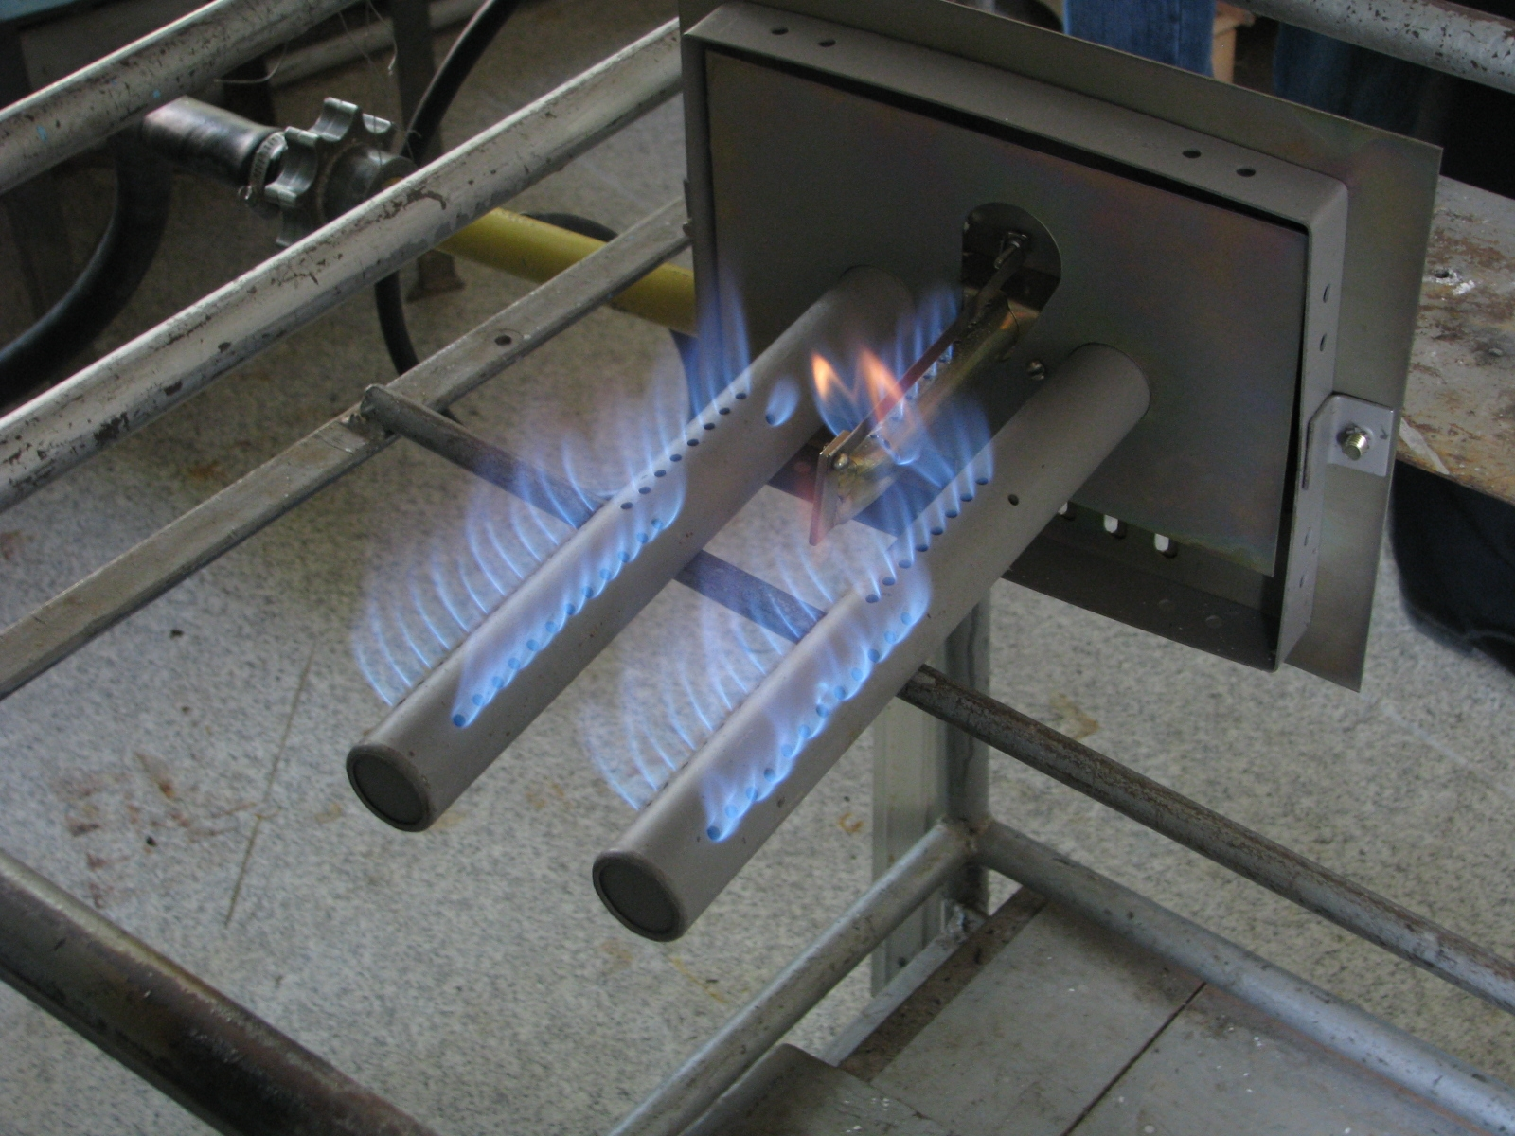 | 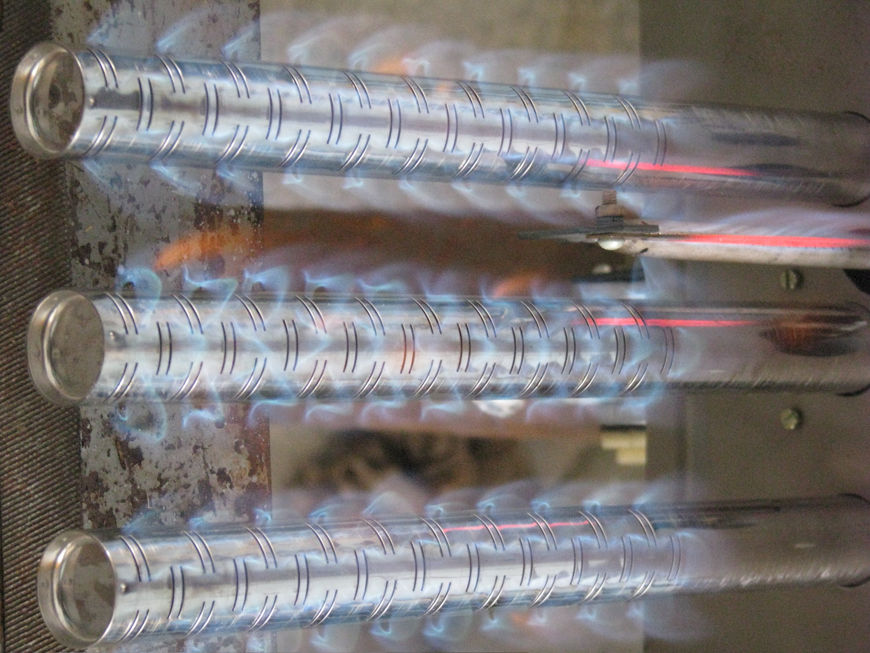
Отличительные особенности печных газогорелочных устройств с щелевыми трубами:

- 100% сгорания газа
- отсутствие проскоков пламени
- энергонезависимость
- функциональное соответствие зарубежным аналогам
- экономия природного газа до 30%
- простота технического обслуживания
- стабильная работа газогорелочного устройства АГУ-П независимо от давления газа
- разборная конструкция (экономия на транспортные расходы)
- возможность монтажа датчика тяги
- использование облегченных высокопрочных материалов
- газогорелочные устройства выпускаются мощностью 9, 16 и 20 кВт
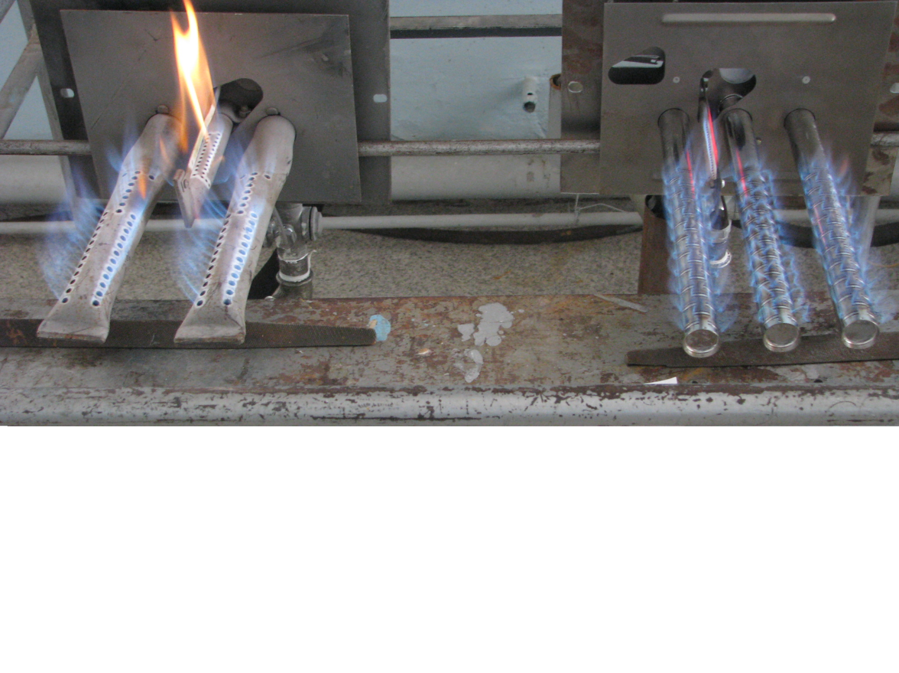

Сверленая горелка Щелевая горелка

(прочие производители) (АГУ-П, производство ЭПО «Сигнал»)

а также по адресам электронной почты: opgo@eposignal.ru и office@eposignal.ru.

